Антон Чехов

Ёлка

Издатель: 8 класс
МОУ «Мостовская ООШ»
2020г.

Высокая, вечнозеленая елка судьбы увешана благами жизни… От низу до верху висят карьеры, счастливые случаи, подходящие партии, выигрыши, кукиши с маслом, щелчки по носу и проч. Вокруг елки толпятся взрослые дети. Судьба раздает им подарки…
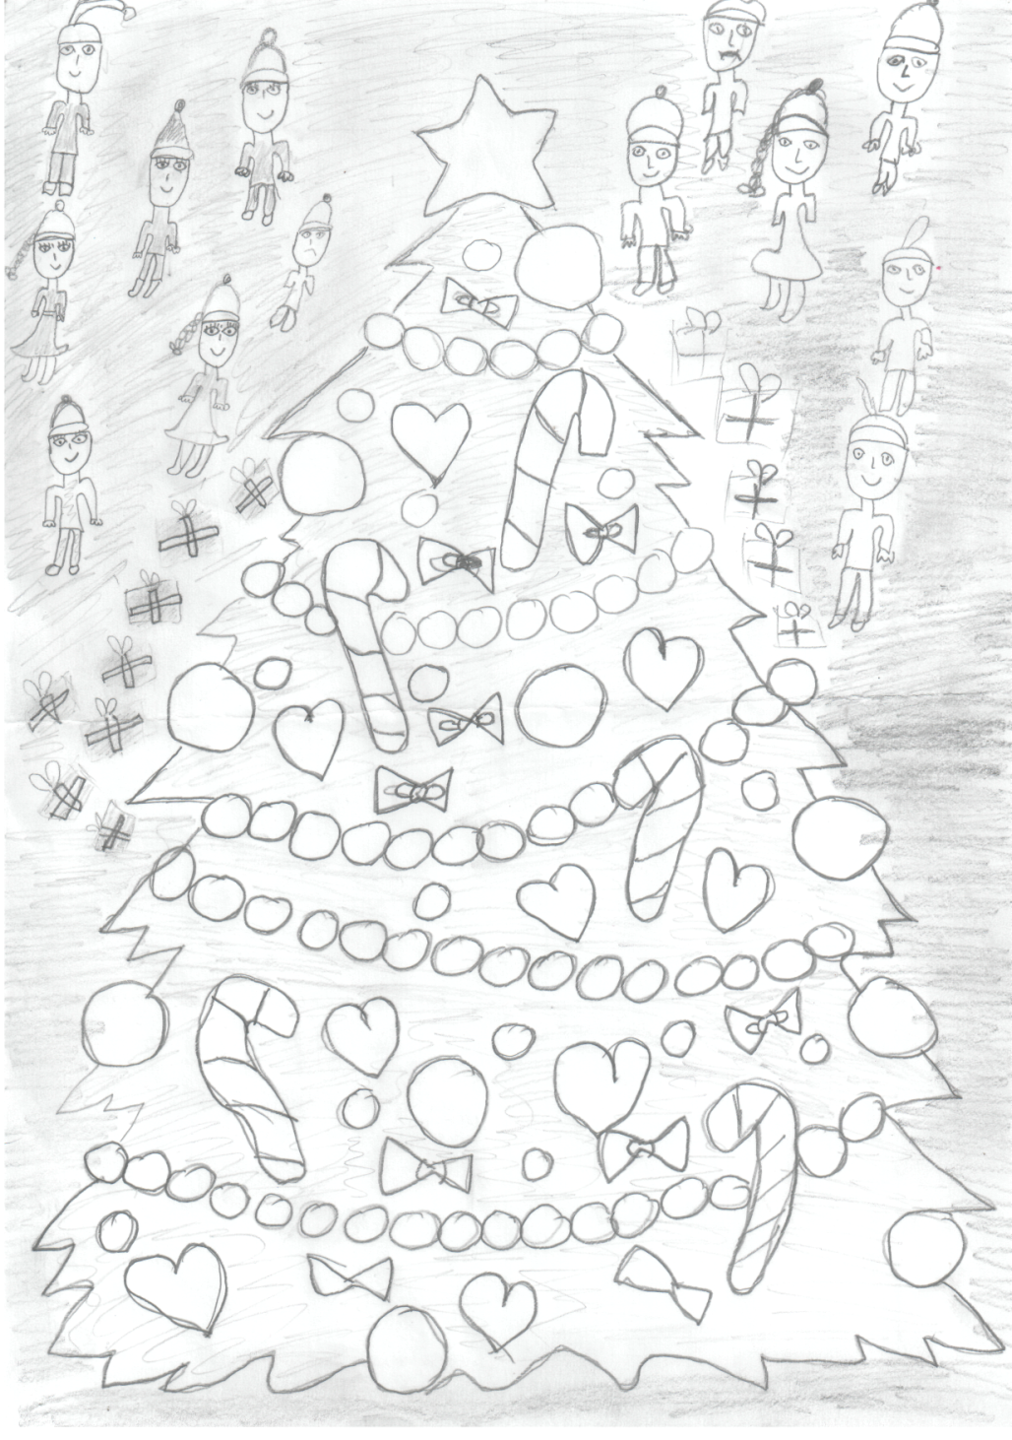
Художник Кожевникова Виктория

– Дети, кто из вас желает богатую купчиху? – спрашивает она, снимая с ветки краснощекую купчиху, от головы до пяток усыпанную жемчугом и бриллиантами… – Два дома на Плющихе, три железные лавки, одна портерная и двести тысяч деньгами! Кто хочет?
– Мне! Мне! – протягиваются за купчихой сотни рук. – Мне купчиху!
– Не толпитесь, дети, и не волнуйтесь… Все будете удовлетворены… Купчиху пусть возьмет себе молодой эскулап. Человек, посвятивший себя науке и записавшийся в благодетели человечества, не может обойтись без пары лошадей, хорошей мебели и проч. Бери, милый доктор! не за что…

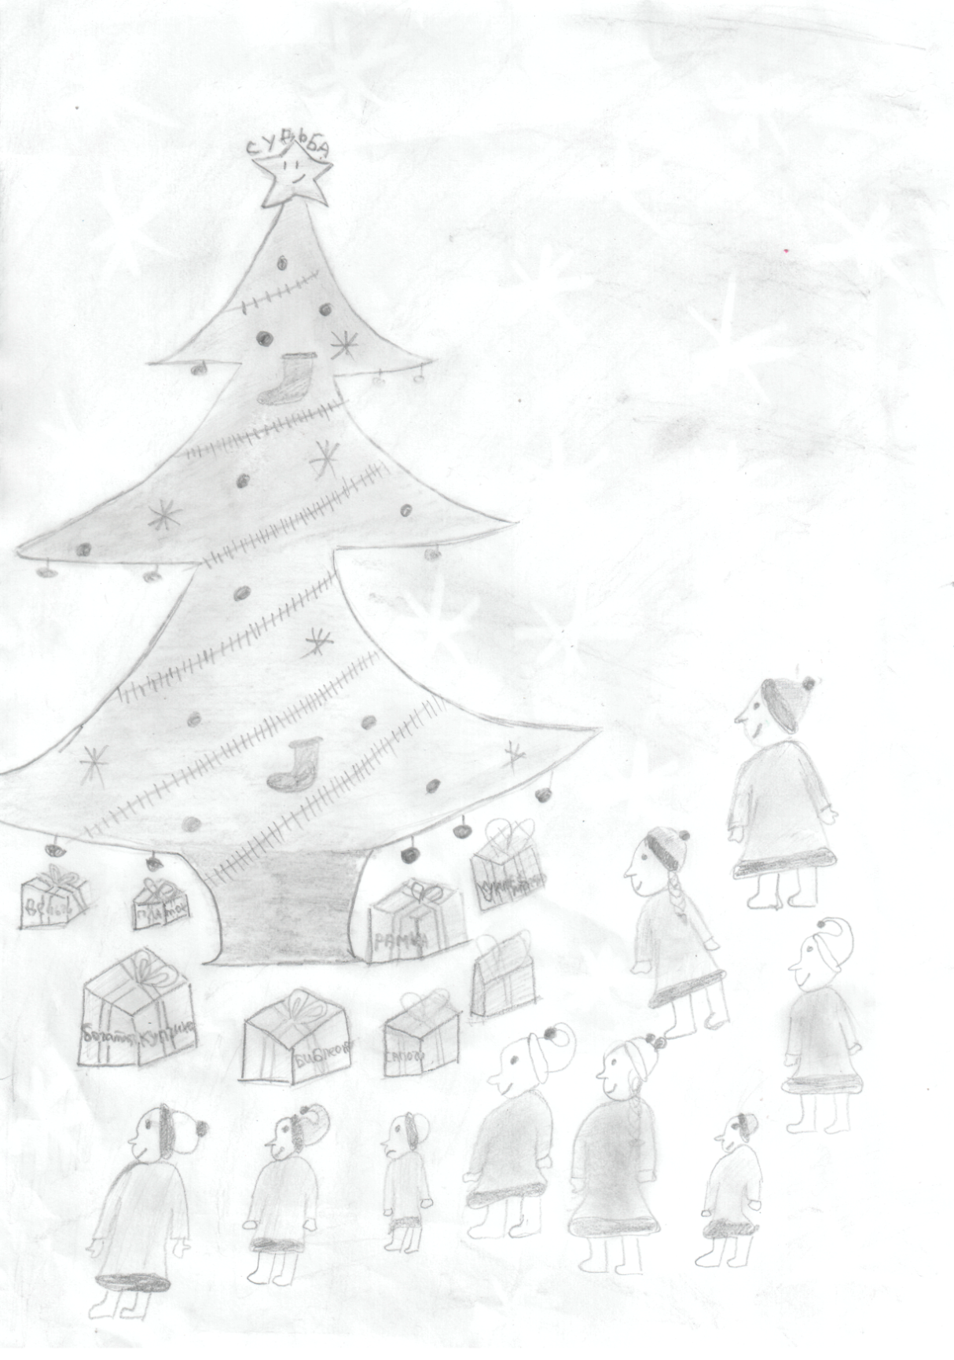
Художник Пастушенко Ксения
Ну-с, теперь следующий сюрприз! Место на Чухломо-Пошехонской железной дороге! Десять тысяч жалованья, столько же наградных, работы три часа в месяц, квартира в тринадцать комнат и проч… Кто хочет? Ты, Коля? Бери, милый! Далее… Место экономки у одинокого барона Шмаус! Ах, не рвите так, mesdames! Имейте терпение!.. Следующий! Молодая, хорошенькая девушка, дочь бедных, но благородных родителей! Приданого ни гроша, но зато натура честная, чувствующая, поэтическая! Кто хочет? (Пауза.) Никто?
– Я бы взял, да кормить нечем! – слышится из угла голос поэта.
– Так никто не хочет?
– Пожалуй, давайте я возьму… Так и быть уж… – говорит маленький, подагрический старикашка, служащий в духовной консистории. – Пожалуй…
– Носовой платок Зориной! Кто хочет?
– Ах!.. Мне! Мне!.. Ах! Ногу отдавили! Мне!
– Следующий сюрприз! Роскошная библиотека, содержащая в себе все сочинения Канта, Шопенгауэра, Гёте, всех русских и иностранных авторов, массу старинных фолиантов и проч… Кто хочет?
– Я-с! – говорит букинист Свинопасов. – Пажалте-с!
Свинопасов берет библиотеку, отбирает себе «Оракул», «Сонник», «Письмовник», «Настольную книгу для холостяков»… остальное же бросает на пол…
– Следующий! Портрет Окрейца!
Слышен громкий смех…
– Давайте мне… – говорит содержатель музея Винклер. – Пригодится…
– Далее! Роскошная рамка от премии «Нови» (пауза). Никто не хочет? в таком случае далее… Порванные сапоги!
Сапоги достаются художнику… в конце концов елка обирается и публика расходится…
Около елки остается один только сотрудник юмористических журналов…
– Мне же что? – спрашивает он судьбу. – Все получили по подарку, а мне хоть бы что. Это свинство с твоей стороны!
– Все разобрали, ничего не осталось… Остался, впрочем, один кукиш с маслом… Хочешь?

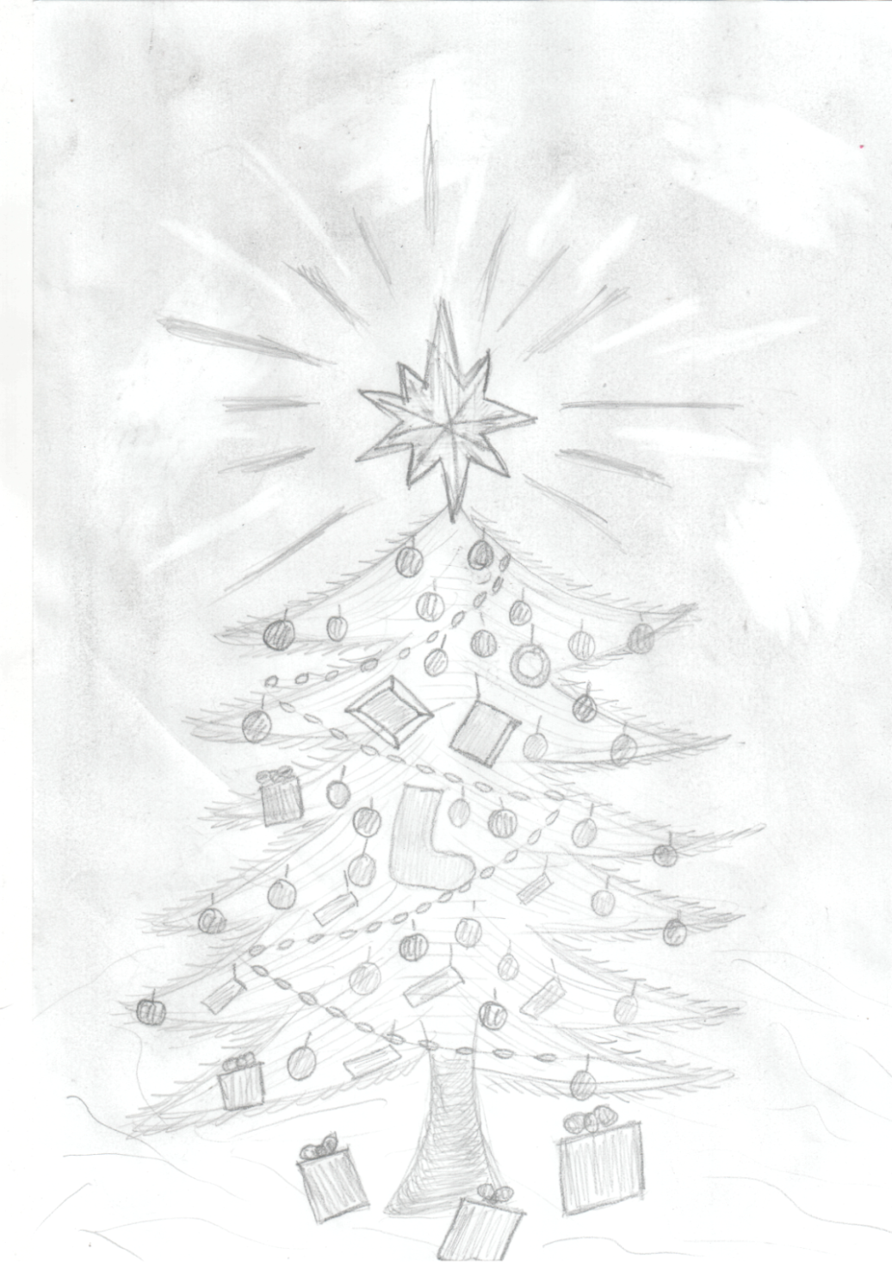
Художник Горбунов Максим

– Не нужно… Мне и так уж надоели эти кукиши с маслом… Кассы некоторых московских редакций полнехоньки этого добра. Нет ли чего посущественнее?
– Возьми эти рамки…
– У меня они уже есть…
– Вот уздечка, вожжи… Вот красный крест, если хочешь… Зубная боль… Ежовые рукавицы… Месяц тюрьмы за диффамации…
– Все это у меня уже есть…
– Оловянный солдатик, ежели хочешь… Карта Севера…
Юморист машет рукой и уходит восвояси с надеждой на елку будущего года…

